RELATIONAL DATABASE MANAGEMENT SYSTEM

Vogliamo realizzare un’app che è in grado di andare sul db e lavorare con sql server
APP e DATABASE sono sempre nettamente separati dalla RETE

il client non è mai attaccato direttamente al server, sono sempre due cose distinte. Per colloquiare i due endpoint usano una Connection (entità principale)

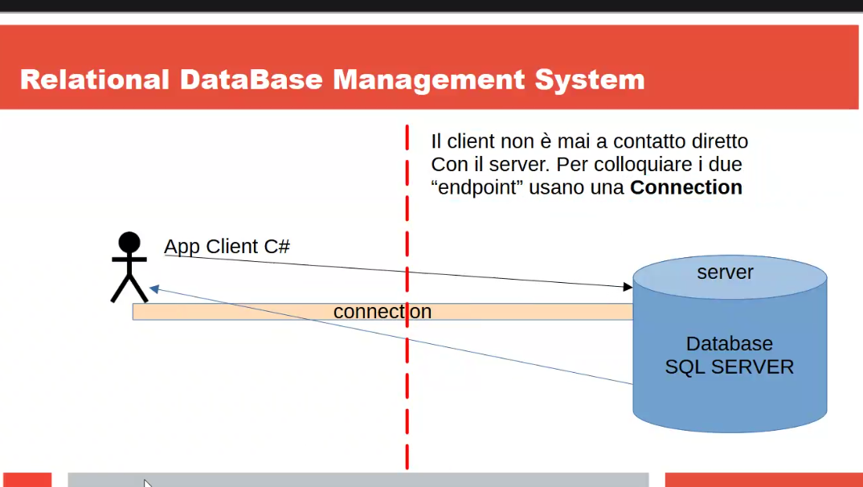

La connection maschera ==>
- una autenticazione (user+password). la LOGIN descrive il tipo di autenticazione
- Indirizzo di rete ==> il SERVER NAME
qst due cose realizzano un URL per andare a pescare nel db tutte le info che ci servono

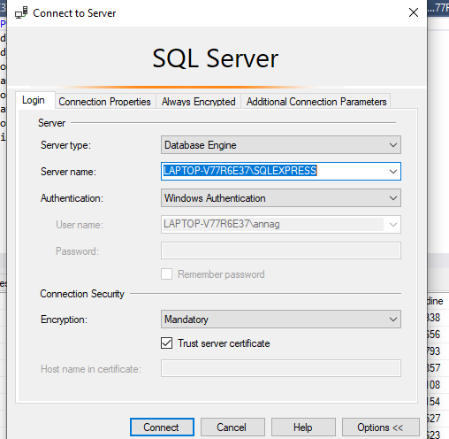
Abbiamo bisogno di queste due cose per stabilire una connessione

S13-SqlConnectionBase

con questa connessione possiamo effettuare tutte le operazione CRUD
prima cosa:
definire il server al quale ci vogliamo collegare
string serverName = “localhost”; //”pc_name\SQLEXPRESS” (qst nome funziona solo per macchine windows

definire db che utilizzeremo:
string database = “pinkacademy”;

dbbiamo comporre una connection string:

string connectionString = $”Server={serverName}; Database={database}; TrustServerCertificate=True”;

//per windows
string windowsConnectionString = $"{connectionString}; Integrated Security = True";

//TrustServerCertificate = True corrisponde Windows Autentication indipendentemente dal server

//per docker
string userName = "allieva";
string password = "@@C202403";
string dockerConnectionString = $"{connectionString}; User id = {userName}; Password ={password}";

**L’aggiunta di pacchetti al runtime dotnet viene effettuata tramite il programma ed il repository nuGet**

repository NUGET.ORG è il repo di tutti i pacchetti (è l’equivalente di Npm per node)

CONNECTION STRING

per collegarci al db, prenderci una tab di ritorno, questa è la connessione base=>
Per le connection string ==> https://www.connectionstrings.com/
(sito di supporto dotnet)

installiamo tramite nuGet (package manager, biblioteca) il pacchetto che ci serve per effettuare la connessione:
-- Microsoft.Data.SqlClient (https://www.nuget.org/packages/Microsoft.Data.SqlClient)

può essere installato tramite dotnet usando una riga di comando (dotnet add package Microsoft.Data.SqlClient --version 5.2.1),
oppure tramite un IDE, come visual studio:
-- (tools→package manager→ prompt comando → riga cmd)
-- (project→ manage nuGet→ browse→ nome)

//i driver prendono la connection string e si collegano col server
//realizzando una tubazione bidirezionale (ti mando i comandi e mi tiri giù i dati)
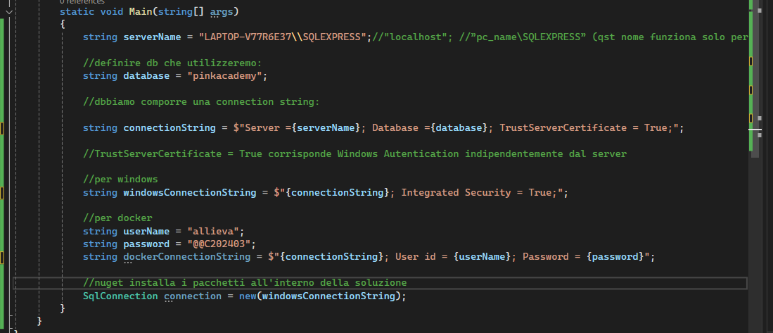
questa connessione ha tirato fuori un driver (pezzo di software che convoglia le chiamate che facciamo verso il db, ovvero quel microsoft data sql che abbiamo installato)

si ottiene una connection tramite la connection string

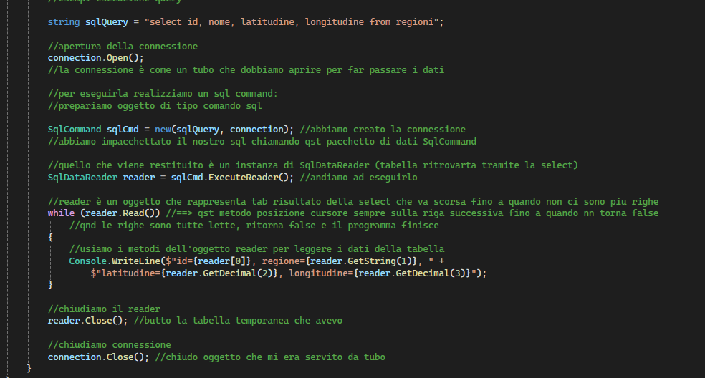
select * from regioni ==> ci ritorna sqlDataReader contenente la table regioni

SqlDataReader come funziona?
Noi lanciamo una select e abbiamo come risultato una table.
Dal punto di vista del programma si tratta di scorrere qst tabella.
Lo scorrimento avviene tramite un oggetto che si chiama cursore.
Il cursore, subito dopo la select (la prima volta) è posizionato prima della prima row (è posizionato a -1 se la tab parte da 0 ad es.)

Una volta che noi diamo la read (reader.read())→ che ritorna true, il cursore si posiziona sulla prima riga. Con la read successiva il curose scorre verso il basso, fino a quando arriva fuori dalla tabella. Quando ha finito lo scorrimento, e quando si trova fuori dalla tab ritorna false.

È importante ricordarsi di CHIUDERE la connessione alla fine dello scorrimento.
//chiudiamo il reader
reader.Close(); //butto la tabella temporanea che avevo

//chiudiamo connessione
connection.Close(); //chiudo oggetto che mi era servito da tubo

Chiudere la connessione permette il fatto che venga rilasciata e disponibile ad altri utilizzare.
Se non la chiudo, il sistema la chiude automaticamente dopo un tempo fisso (30 sec.) Sono troppi per un sistema, quindi bisogna sempre ricordarsi di chiuderla manualm.

OUTPUT →

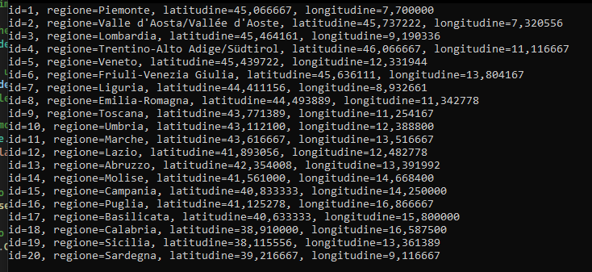
noi accediamo a tutti i campi della tabella regioni tramite oggetto reader, campo per campo.

Passaggi→ costruire una stringa, creare una connessione

Potremmo però passare una List<Regione> (una lista di 20 oggetti di tipo regione)
Dobbiamo quindi convertire i dati row in objects

--Partendo dalla tabella regioni, restituire una List di regione

--1) Definire la classe Regione in modo che possa contenere tutti i dati che arrivano dal DB

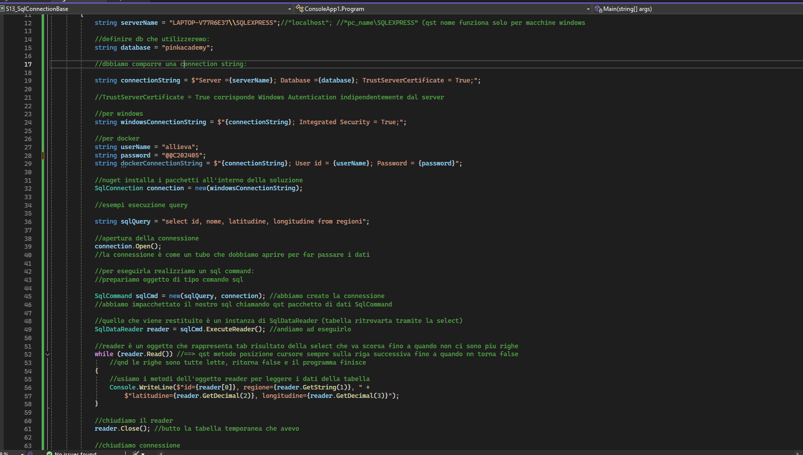
la classe REGIONE

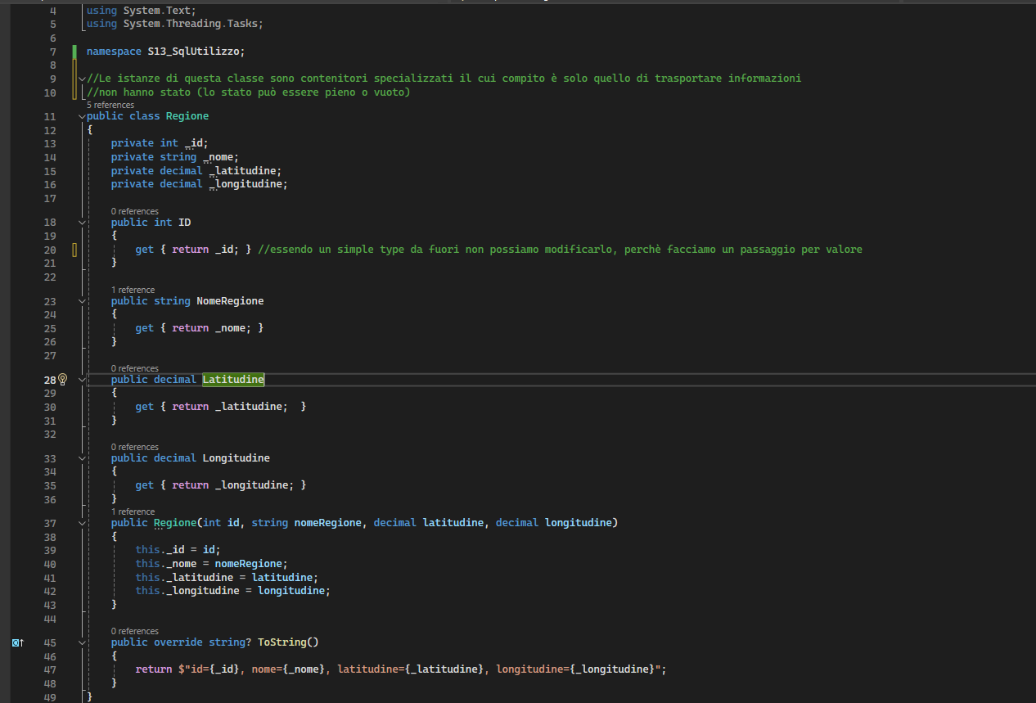
ha lo scopo di contenere le informazioni del db
Qualsiasi informazione contenuta non appartiene allo stato e quindi è liberamente accessibile dall’esterno

//il compito di qst classe è generare oggetti entity che traportano informazioni. Non hanno nessuno stato (o pieno o vuoto)
//qualsiasi informazione contenuta non appartiene allo stato. Deve essere liberamente accessibile dall'esterno
//perchè il compito dell'oggetto è il trasporto delle informazioni

Gli oggetti di questo tipo che trasportano dati da e verso un database si chiamano ENTITY (sentiremo parlare di entity veri e proprio quando useremo gli ORM)
-- è un oggetto che non ha uno stato
-- ha il compito di trasportare dati da e verso il database

Le entity devono avere:
- costruttore di default (esplicitato se esistono altri costruttori)
- devono avere tutte le property per l’accesso read/write dei dati contenuti
- devono avere il metodo ToString() (è importante per il debug)

Per costruire la nostra App quindi abbiamo bisogno di creare un traduttore tra sql raw e mondo ad oggetti=
1) Dobbiamo creare oggetti entità per collegarci → allo strato di software
2) Lo strato software ha bisogno di sql per collegarsi al → Database SQL SERVER

Abbiamo un elenco di oggetti organizzati che chiamiamo Regioni. Il disordine del db lo abbiamo tradotto e ordinato

Noi utilizzeremo:
pattern (pattern: soluzioni di provata validità) DAO (data access object) (dato che accede a un oggetto)
pattern DTO (data transfer object)

Un’evoluzione di questo è rappresentata dagli ORM (object to Relational Mapper)

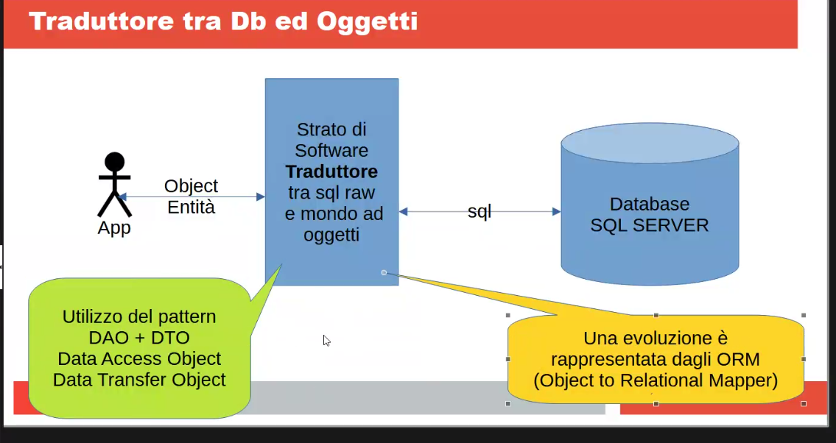

Il nostro program.cs si comporta da traduttore: entrano i dati row ed escono oggetti entity

___________ID => potenzialmente è la PRIMARY KEY
Id è un numero associato a una singola risorsa
--id sarà un univoco per tutte le istanza di quell’oggetto che appartengono a quella tabella
--identificativo valore
--è univoca e non necessariamente sequenziale
--non ci può essere più di una identity per tabella

CREATE TABLE clienti
(
ID_CLIENTE int IDENTITY(1,1), → //Sql server genera in autonomia il valore del campo id_cliente, a partire dal valore 1, incrementando di 1
// IDENTITY è una parola chiave di sql server
NOME VARCHAR(50),
COGNOME VARCHAR(50),
EMAIL VARCHAR(50),
INDIRIZZO VARCHAR(100),
CITTA VARCHAR(50),
PROVINCIA VARCHAR(4),
CAP int,
primary key(id_cliente)
)
go

La primary key è univoca per ogni tupla contenuta nella tabella. Vuol dire che tramite la PK è possibile accedere alla tupla direttamente

Di un campo definito identity viene garantita l’unicità della chiave

**METODO TO STRING**
Tutte le classi estendono a Object. Per l’ereditarietà tutte le classi si portano dietro i suoi metodi. Uno di questi è il metodo ToString() = ritorna una stringa che riporta l’oggetto corrente.
In un oggetto che lavora avremo la stampa dello stato e delle proprietà.
In un oggetto che non lavora e che trasporta dati avremo i dati che dobbiamo inserire noi
Il metodo ToString() deriva dal metodo tostring della classe object, deve essere sovrascritto per le classi che lo richiedono.

Per la classe Regione

public override string? ToString()
{
return $"{getType()}: id={Id}, nome={Nome}, latitudine={Latitudine}, longitudine={Longitudine}";
}

_________________________________________________________________
/*
Differenza tra usare variabili d'istanza o direttamente le proprietà?
Se devo eseguire controlli nell’entità dei dati, il get e il set sono importanti, se devo controllare i valori di Nome allora uso il get e il set.
Se non uso il get e il set non posso fare questi controlli del value
*/

_____________________________
ESERCIZIO
--creare entity provincia

________________________________________________________________________

OPERAZIONI CRUD
create, retrieve, update e delete

OPERAZIONE | SQL | C# (DAO)
Retrieve | select | Count (qnt righe ci sono)→ int  findById(key) (dammi un’unica riga)→ Entity  findAll (dammi tutte le righe)→ List<Entity>
Delete | delete | Bool delete(key)  bool delete(Entity)  bool delete(List<Entiy>)
Update | update | Bool update(Entity) (mi serve un riscontro)  bool update(List<Entity>)
Create | insert | void create(Entity)

In c# viene applicato il pattern DAO
Di base le nostre operazioni potrebbero essere queste nella colonna c#:
qui abbiamo definito dei metodi che possiamo formalizzarli in una interface, essendo metodi generici

DTA (trasferisco i miei dati in un contenitore List<Regione>)

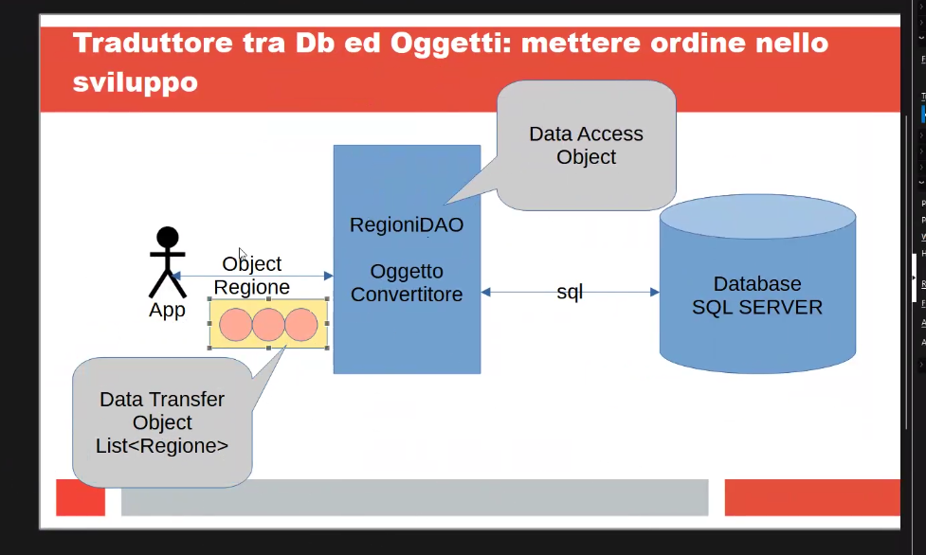

Abbiamo messo la connessione in un metodo.
Abbiamo incapsulato all’interno del metodo FindAll() il retrieve di tutte le regioni e il riempimento del DTO contenente tutte quante le regioni

___________________________________________-
es :
1) in regionidao realizzare il metodo Count
2) in regionidao realizzare il metodo FindById

CLASS DIAGRAM DAO

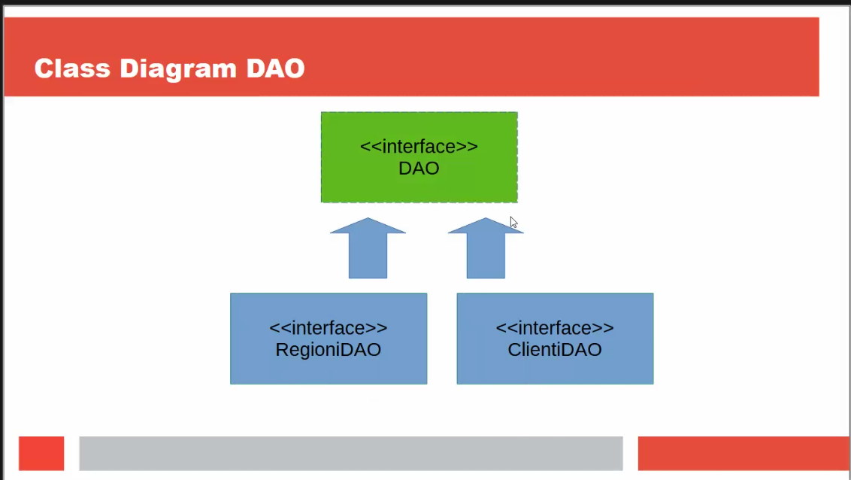

sarebbe il caso di aggiungere una classe abstractDAO che non ha funzionalità specialzzate, che faccia da possibile serbatoio di codice e top della gerarchia dei DAO concreti
ad esempio il metodo getconnection lo abbiamo ripetute in tutte le classi e quindi non ce n’è bisogno

______________
definire entity cliente
realizzare clienti dao il metodo count
in clienti dao realizzare metodo findbyid

